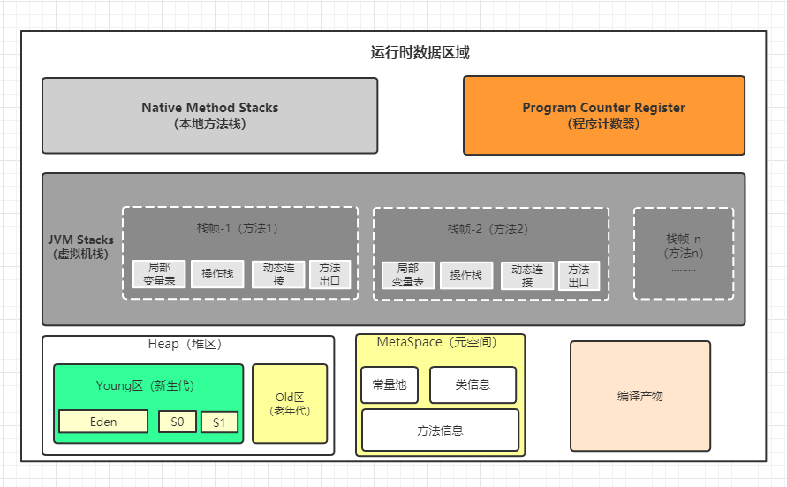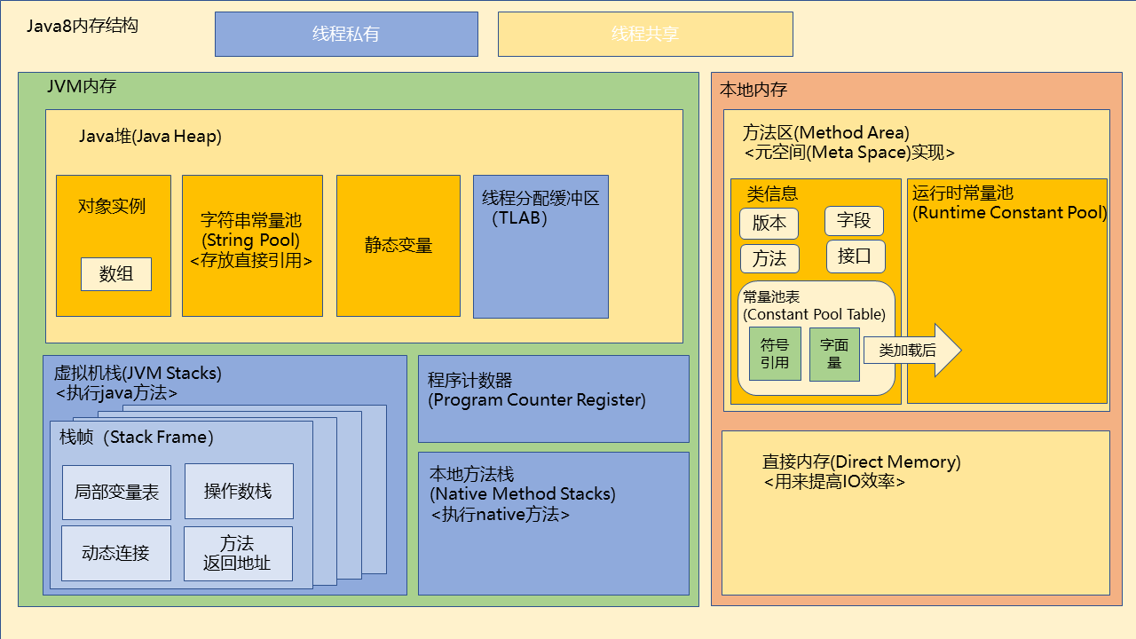

[INNER] JOIN (内)连接

LEFT [ OUTER ] JOIN 左(外)连接

RIGHT [ OUTER ] JOIN 右(外)连接

FULL [ OUTER ] JOIN 全(外)连接

CROSS JOIN 交叉连接

Inner adjective [ before noun ] /ˈɪn.ər/ inside or contained within something else 里面的

Outer adjective [ before noun ] /ˈaʊ.tər/ at a greater distance from the centre 远离中心的；外围的

Cross noun [ C ] /krɒs/ cross noun [C] (MARK)（标示位置或错误的）叉号（X）

把表A和表B的数据进行一个N\*M的组合，即笛卡尔积。如本例会产生4\*4=16条记录，在开发过程中我们肯定是要过滤数据，所以这种很少用。

SELECT \* FROM TableA CROSS JOIN TableB

一般在不需要任何过滤条件的情况下使用。

表A记录如下：

aID　　　　　aNum

1　　　　　a20050111

2　　　　　a20050112

3　　　　　a20050113

4　　　　　a20050114

5　　　　　a20050115

表B记录如下:

bID　　　　　bName

1　　　　　2006032401

2　　　　　2006032402

3　　　　　2006032403

4　　　　　2006032404

8　　　　　2006032408

select \* from A left join B on A.aID = B.bID

结果如下:

aID　　　　　aNum　　　　　bID　　　　　bName

1　　　　　a20050111　　　　1　　　　　2006032401

2　　　　　a20050112　　　　2　　　　　2006032402

3　　　　　a20050113　　　　3　　　　　2006032403

4　　　　　a20050114　　　　4　　　　　2006032404

5　　　　　a20050115　　　　NULL　　　　　NULL

select \* from A right join Bon A.aID = B.bID

结果如下:

aID　　　　　aNum　　　　　bID　　　　　bName

1　　　　　a20050111　　　　1　　　　　2006032401

2　　　　　a20050112　　　　2　　　　　2006032402

3　　　　　a20050113　　　　3　　　　　2006032403

4　　　　　a20050114　　　　4　　　　　2006032404

NULL　　　　　NULL　　　　　8　　　　　2006032408

select \* from A inner join Bon A.aID = B.bID

结果如下:

aID　　　　　aNum　　　　　bID　　　　　bName

1　　　　　a20050111　　　　1　　　　　2006032401

2　　　　　a20050112　　　　2　　　　　2006032402

3　　　　　a20050113　　　　3　　　　　2006032403

4　　　　　a20050114　　　　4　　　　　2006032404

